《入学前安全教育课》学习通知书

亲爱的2020级研究生新同学：
恭喜你成为 重庆交通大学 的一员。接到研究生录取通知书,心中的激动和欣喜不言而喻。同时,也意味着你即将步入更高层次的研究生学习生活,要更加独立面对和处理生活中的困难和危机。为了帮助同学们平安顺利地度过美好的研究生学习时光,学校设置“互联网+”高校安全教育服务平台,使用H5动画、游戏闯关、交互问答、动画视频等多种媒体形式开展入学前安全教育。你可以通过手机端或电脑随时随地学习。习总书记寄语新时代青年：青春由磨砺而出彩,人生因奋斗而升华。大学生活多姿多彩,请你们继续认真进行安全方面的学习,牢固掌握安全基本知识,不断提高安全意识。为你的大学生活因安全不留遗憾而精彩。在入学报到前，请按如下方式自主完成学习和考试：
- 手机端学习平台入口：请微信搜索或扫描下方二维码关注微信公众号“重庆交大安全在线”，点击菜单【微课学习】——【安全微伴】——【开始学习】——【输入学校名称】——【已注册，请登录】——输入学校名称、用户名、密码，点【提交】绑定信息，进入平台首页的【新生安全教育】，进行安全微课的学习、考试。

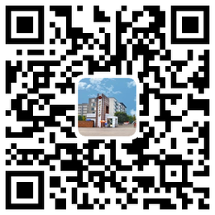
绑定信息：
【学校/社区】请填写 重庆交通大学
【用 户 名】请填写 学号
【密 码】请填写 学号

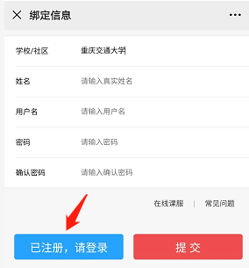
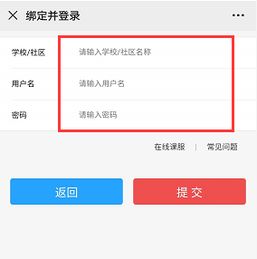
- PC端学习入口：打开浏览器，输入网址weiban.mycourse.cn进入学习平台。
- 答疑QQ群号：554860016
- 学习内容按照学校安全教育平台建设方案中新生入学前安全教育内容进行设置。
- 开放时间：2020年8月1日至2020年9月15日，请务必在此日期前完成学习和考试。

重庆交通大学
2020年8月

